Предмет: русский язык
Тип урока: урок рефлексии
Класс: 9 класс
Тема: Правописание н/нн в разных частях речи
Основные цели:
Образовательные:
1.Применять правила правописания н/нн в разных частях речи.
Деятельностные:
- Организовывать самоконтроль в форме соотнесения способа действия и его результата с выбранным эталоном.
2)Делать вывод о сравнении собственного ответа с образцом и подробным образцом.

Ход урока
- Мотивация коррекционной деятельности.
Худшая ошибка, которую можно совершить в жизни, — все время бояться совершить ошибку.
Элберт Хаббард

- Как вы понимаете смысл этого высказывания? (Можно ошибаться, совершая какие-то действия, но ошибки нам дают новые знания; добиться результата можно, только совершив какие-либо действия.)
- Как вы думаете, почему я начала урок с этого высказывания? (У нас сегодня урок самопроверки, рефлексии; мы повторим, проверим свои умения, поработаем над своими ошибками, если они будут)
- Задание на доске подскажет нам по какой теме мы будем себя проверять (Правописание н/нн в разных частях речи)
На доске записывается тема урока.
- А зачем вы будете себя проверять? Какая общая цель нашей сегодняшней работы на уроке? (Обобщить знания о правописании н/нн в разных частях речи, проверить умеем ли применять эти правила в письменной речи)
- По какому плану вы работаете на уроке? (Повторяем, выполняем с.р. №1, проводим самопроверку по образцу, дальше проверяем по подробному образцу, если есть затруднения, будем работать над ошибками, если ошибок не будет, то будем работать с дополнительными заданиями, для проверки своих знаний, подведем итог)
- Что вам поможет в работе? (Эталоны, алгоритмы, внимательность, аккуратность).
- Тогда вперед, за работу, а, чтобы она была успешной, с чего нужно начать? (С повторения).
- Актуализация знаний и фиксация затруднений в индивидуальной работе.
- Найдите эталон, который мы вместе с вами составили при изучении правописания н/нн в разных частях речи.

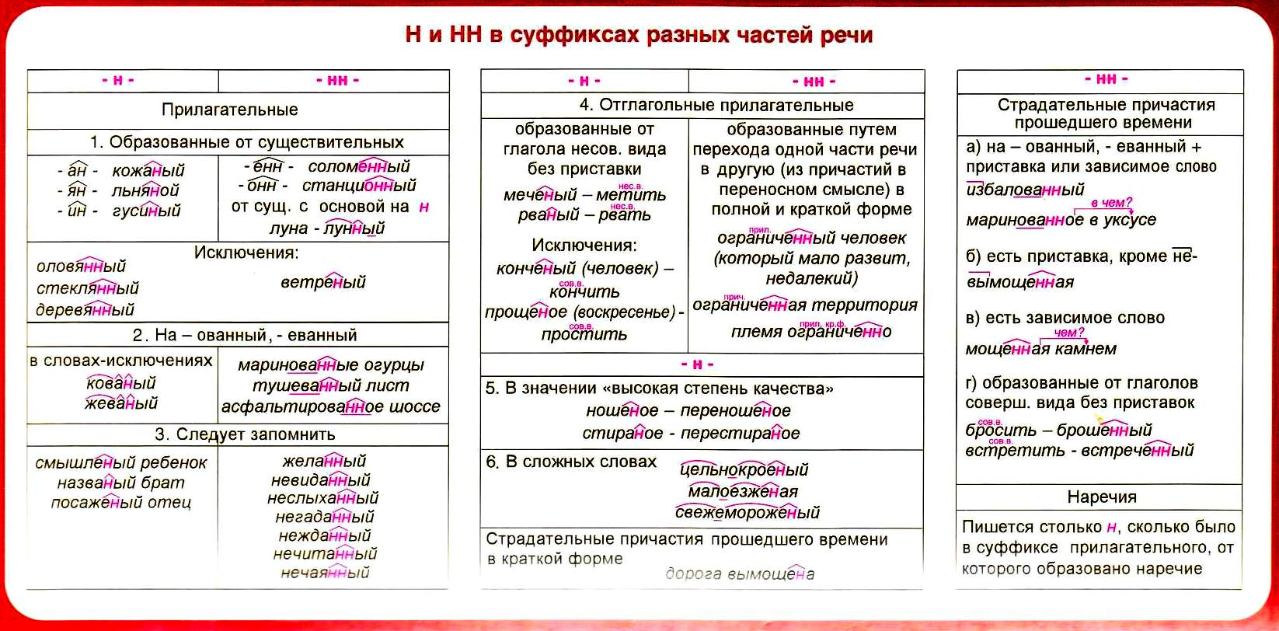
- Используя эталон проговорите правила правописания н/нн в разных частях речи.
- Найдите алгоритм определения количества н в разных частях речи.
Алгоритм определения количества н в разных частях речи
- Часть речи анализируемого слова (прилагательное, причастие, существительное, наречие);
- Грамматическую форму, в которой оно употреблено (полная или краткая);
- Часть речи производящего слова (слова, от которого образовано анализируемое), а если это глагол — то его вид;
- Наличие зависимых слов.

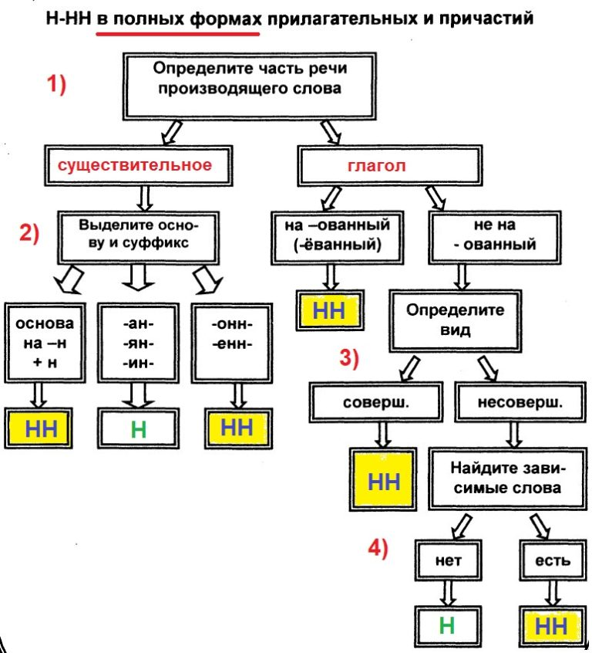

Исключения:
- Н - ветреный (но: безветренный), приданое, юный, румяный, багряный, свиной (непроизводные слова);
- НН - стеклянный, оловянный, деревянный, неслыханный, невиданный, (не)виденный, нежданный, негаданный, желанный, священный, медленный, читанный, данный, окаянный, нечаянный, деланный и некоторые другие.
- С одной Н пишутся также притяжательные прилагательные (отвечают на вопрос чей?) с основой на -Н: бараний, фазаний, вороний, кабаний.
- Глагол ранить — раненый боец — израненный солдат, раненный в перестрелке, тяжелораненый, раненный тяжело.
- Различаются прилагательные масляный (образовано от существительного масло + -ян-; в значении «для масла, из масла, на масле» (масляное пятно, масляные краски, масляный насос) и масленый в значении «пропитанный, смазанный маслом». Сравните также: ветреный человек — ветряная оспа, ветряная мельница; соленый груздь (от глагола солить) — соляная кислота.

Для актуализации знаний выполняются задания на доске с проговариванием в устной речи.

Выраще__ые овощи, соломе__ая шляпа, задача реше__а, рва__ая куртка, вкусное мороже__ое, жела___ый гость, тума__ый день, девушка румя__а, отвечать обдума__о, жаре__ая на масле рыба.

- Что повторяли? Для чего? С какой целью? (Правописание н/нн в разных частях речи, чтобы успешно справиться с выполнением с.р. №1)
- Как будете дальше проверять свои знания? (Выполним с.р. №1)
Обучащиеся выполняют с.р. №1.

С.р. №1
Кровати застла__ы, свежезамороже__ые овощи, дли__ого пальто, стари__ые часы, копче__ость, говорить медле__о, суше__ые на подоконнике грибы, беле__ый потолок, ране__ый боец, утро тума__о.

- Вы выполнили с.р. №1. Что нужно сделать? (Проверить свои работы по образцу)

Образец ответа с/р №1:
Кровати застланы, свежезамороженные овощи, беленый потолок, длинного пальто, старинные часы, копченость, говорить медленно, сушенные на подоконнике грибы, раненый боец, утро туманно.

- У кого не совпали?
- Вы можете определить, в каком месте вы ошиблись, по какой причине допустили ошибку? Везде ли верно вы выделили причину постановки н/нн?
- Что вам поможет определить месту и причину своей ошибки? (Подробный образец)
- Что вы будете проверять по подробному образцу? (Верное выделение суффиксов и/или корня, что будет являться причины постановки н/нн, является ли слово исключением).
- Как будете проверять? (Пошагово).
- Что вы сделаете, если ваше обозначение орфограмм не совпадет с подробным образцом? (Подчеркнем место ошибки, будем выяснять почему).

3. Локализация индивидуальных затруднений.
Подробный образец
кр. прич.
отглаг. прил.
прич.
Кровати застланы, свежезамороженные овощи, беленый потолок,
отглаг. прил.
прил.
нареч.
сущ.
маринованные огурцы, старинные часы, копченость, говорить медленно,
кр. прил..
искл.
прич.
сушенные на подоконнике грибы, раненый боец, утро туманно.

Ученики заполняют таблицу результатов.
Часть речи | Количество ошибок, допущенных в с.р. №1 | Количество ошибок, допущенных в объяснении написания с.р. №1 | Количество ошибок, допущенных в с.р. №2 | Количество ошибок, допущенных в объяснении написания с.р. №2
Отыменное полное прил.
Отыменное краткое прил.
Отглагольное полное прил.
Отглагольное краткое прил.
Полное причастие
Краткое причастие
Существительное

Наречие

Исключение

- У кого ответы совпали с подробным образцом?
- Кто справился полностью? Без ошибок?
- Кто допустил ошибки в обозначении правописание н/нн в разных частях речи (отыменных прил. (полных, кратких), отглагольных прил. (полных, кратких), причастиях (полных, кратких), существительных, наречиях, исключениях из правил?
- В чем заключались причины затруднений? (Неправильно выделил корень, суффикс, неправильно определил часть речи, не знал, что это слово исключение и т.д.)

4. Коррекция выявленных затруднений.
- Давайте поставим цели дальнейшей работы (Цели каждый ученик определяет для себя индивидуально, в соответствии со своими ошибками, допущенными в с.р. №1 и записывает ее в тетрадь, учитель слушает 2-3 обучающихся)
- Кто допустил ошибки, что вам теперь нужно делать? (Мы должны выполнить работу над ошибками, объяснив, почему ее допустил).
- А те, у кого нет затруднений, что вы будете делать? (Выполнять дополнительные задания повышенного уровня).
Далее выполняется работа над ошибками и похожие задания на отработку орфограмм.
Задания даны на отдельных карточках.

5. Обобщение затруднений во внешней речи.
- Каждый из вас самостоятельно исправил ошибки. Давайте еще раз повторим правила, в которых были допущены у большинства ошибки (Дети проговаривают правила, на которые были допущены типичные ошибки, пользуясь эталоном, который висит на доске и есть у каждого на парте).
6. Самостоятельная работа с самопроверкой по эталону.
С.р. №2
Названый брат, мыши__ая возня, асфальтирова__ая улица, пута__ость в делах, говорить увере__о, задание выполне__о, утрата безвреме__а, жасми__ый запах, сваре___ый мамой суп, стреля__ый воробей.
Подробный образец (Слайд 10. Подробный образец Сам. работы №2)
сущ.
прил.
искл.
отглаг. прил.
Названый брат, мышиная возня, асфальтированная улица, путаность в
кр. прил.
нареч.
кр. прич.
делах, говорить уверенно, задание выполнено, утрата безвременна,
прил.
отглаг. прил.
прич.
жасминный запах, сваренный мамой суп, стреляный воробей

- Кто выполнил все задания без ошибок? Кто допустил ошибки? Где? Значит вам нужно будет дома еще раз отработать эти правила.
- Давайте заполним нашу таблицу по с.р. №2 (См. таблицу выше).
- Проанализируйте, какие ошибки вы теперь допустили, сопоставьте их с ошибками в с.р. №2.
7. Включение в систему знаний и повторение.
− Вы хорошо научились применять правило правописания н/нн в разных частях речи (отыменных прил. (полных, кратких), отглагольных прил. (полных, кратких), причастиях (полных, кратких), существительных, наречиях, исключениях из правил). Зачем нам необходимы эти знания? (Для того, чтобы не допускать ошибки в письменных работах, успешно сдать экзамен и т.д.)

8. Рефлексия деятельности на уроке.
− Какова была цель этого урока? (Выяснить, научились ли применять правило правописания н/нн в разных частях речи)
− Какую цель ставили перед собой те, кто допустил ошибку в первой самостоятельной работе? (Найти ошибку, выяснить, в чем она заключалась, научиться применять правило)
− Как исправляли эти ошибки? (Определили место, причину ошибки, потренировались на похожих заданиях)
− Над чем работали те, кто первую работу выполнил без ошибок?
− Оцените свою деятельность на уроке, поставьте себе отметку по шкале от 2 до 5, используя индивидуальную карточку:

Способ действия | Я знаю | Я умею
Применять правило правописания н/нн в разных частях речи
Объяснять причину написания н/нн в разных частях речи

Домашнее задание:
- Повторить теорию по правописанию н/нн в разных частях речи.
- Задание на карточках на разграничение различных орфограмм (отыменные прил. (полных, кратких), отглагольные прил. (полных, кратких), причастия (полных, кратких), существительные, наречия, исключения из правил).

Приложение 1

Типовые задания
Задание №1: вставьте пропущенные буквы, обозначьте орфограммы, объясняя постановку н/нн в разных частях речи.
1. Освеще_ая площадка, рассея_ый ученик, приведе_ый пример, купле_ый товар, ране_ый боец, краше_ая блондинка, перекраше_ые стены, некраше_ый пол, организова_ая спонсорами, рва_ая куртка, оторва_ый рукав, лома_ая линия, слома_ая игрушка, встревожа_ый известием, исправле_ая ошибка, реза_ая рана, подреза_ые деревья.
2. Балова...ый ребенок, замаскирова...ый вход, плете...ая корзина, измуче...ый вид, груж...ая дровами машина, груже...ая машина, нагруже...ая машина, стреля...ая дичь, неслыха...ые обстоятельства, ране...ый в руку солдат, гаше...ая известь, негаше...ая известь, назва...ый брат, моще...ая дорога, писа...ые акварелью картины, ране...ый боец, переплавле...ый металл, асфальтирова...ая улица, посоле...ая закуска, ноше...ая шляпа.
3. Поноше...ые ботинки, оплете...ый плющом забор, взволнова...ый разговор, броше...ый камень, нечая...ая встреча, купле...ый товар, отправле...ое по факсу письмо, изыска...ые экономистами ресурсы, застрахова...ое имущество, непредвиде...ые обстоятельства, оказать вооруже...ое сопротивление, довере...ое лицо, дипломирова...ый специалист.
Задание №2: Вставьте пропущенные буквы, обозначьте орфограммы, объясняя постановку н/нн в разных частях речи:
Имена прилагательные: бедстве__ый, безвреме__ый, безуста__ый, жасми__ый, ледя__ой, стекля__ый, стари___ый, соболи__ый, серебря__ый.
Имена существительные: гости__ая, договорё__ость, загрязнё__ость.
Причастия: нагруже__ый, обрадова__ый, дожёва__ый, наклее__ый, изда__ый, купле__ый.
Наречия: по-весе__ему, искре__е, обдума__о, пусты__о, безоблач__о.

Приложение 2
Задания повышенного уровня
Задание: вставьте пропущенные буквы, обозначьте орфограммы, объясняя постановку н/нн в кратких прилагательных и кратких причастиях. Объясните принцип разграничения разных частей речи.
(1) Девочка хорошо воспита__а родителями. Девочка послушна и воспита__а.
(2) Встреча выпускников нашей школы была организова__а и в этом году. Эта ученица дисциплинирова__а и организова__а.
(3) Грозовая туча была рассея__а ветром, и снова засверкало солнце. Ты вчера была рассея__а, когда говорила со мной.
(4) Игра актера была проникнове__а и взволнова__а.
(5) Для рассмотрения жилищных вопросов образова...ы специальные комиссии из представителей заинтересованных ведомств.
(6) Сыновья ее грубы и необразова...ы.
(7) Сибиряки обычно всегда сдержа...ы.
(8) Сюжеты некоторых произведений сложны и запута...ы.
(9) Суд не усмотрел в данном деле состава преступления, и обвиняемые были оправда...ы.
(10) Чрезвычайные меры в условиях шторма были необходимы и вполне оправда...ы.

